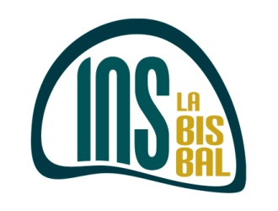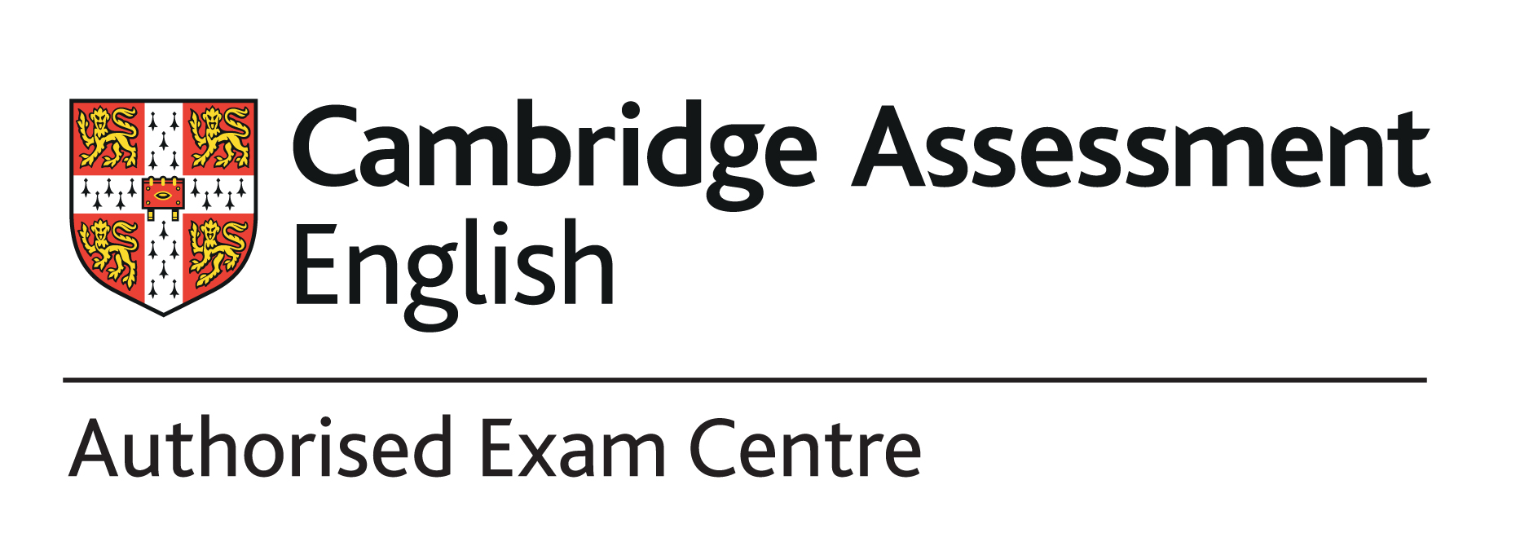
FORMULARI INSCRIPCIÓ EXÀMENS PET/ FIRST CURS 2023-2024
DADES PERSONALS
Cognoms |  |  |  |  |  |  |  | Nom
Núm. DNI/Passaport |  |  |  |  | Data de naixement |  |  |  |  |  | Sexe (H/D)
Telèfon contacte
Adreça electrònica candidat
Persona de contacte (menors d’edat) |  |  |  |  |  |  | Telèfon persona de contacte

MARQUEU LA CASELLA CORRESPONENT A L’EXAMEN AL QUAL US PRESENTEU.
PET |  | FIRST

INFORMACIÓ IMPORTANT
PERÍODE INSCRIPCIÓ: 1 febrer
DATA LÍMIT D’INSCRIPCIÓ: 29 febrer
PER REALITZAR LA INSCRIPCCIÓ CAL OMPLIR AQUEST FORMULARI A L’ORDINADOR (no s’acceptaran els formularis escrits a mà) I ENVIAR-LO A petandfirst@ieslabisbal.cat . RECORDEU POSAR EL NOM I COGNOM DE L’ALUMNE/A AL FULL DE PAGAMENT I GUARDAR-VOS -EN UNA CÒPIA.
NO S’ACCEPTARAN LES SOL·LICTUDS ENVIADES FORA DE TERMINI.
PREU EXAMEN PET: B1 110,00€
PREU EXAMEN FIRST: 202 €
EXÀMENS PET I FIRST: divendres 10 de maig (prova oral)/tarda
dissabte 11 de maig (Use of English) /matí

